Observa com atenção as imagens e investiga:
①  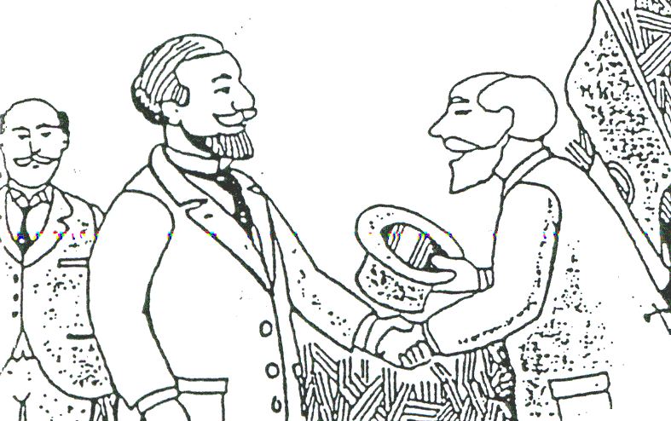 |  |  | ②  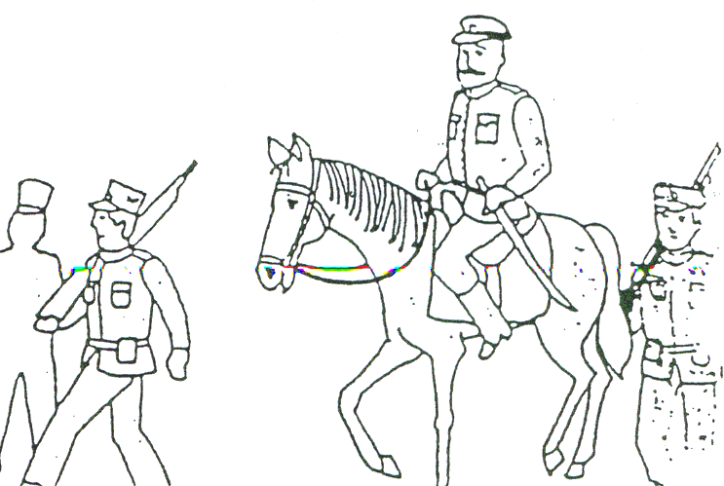
Os governos que se formaram após a evolução não conseguiram acabar com os problemas da Nação. Os governos pouco tempo se mantinham no poder.  Os Portugueses sentiam-se cada vez mais descontentes. |  |  | No dia 28 de Maio de 1926 iniciou-se, em Braga, uma revolução, chefiada pelo general Gomes da Costa.
③  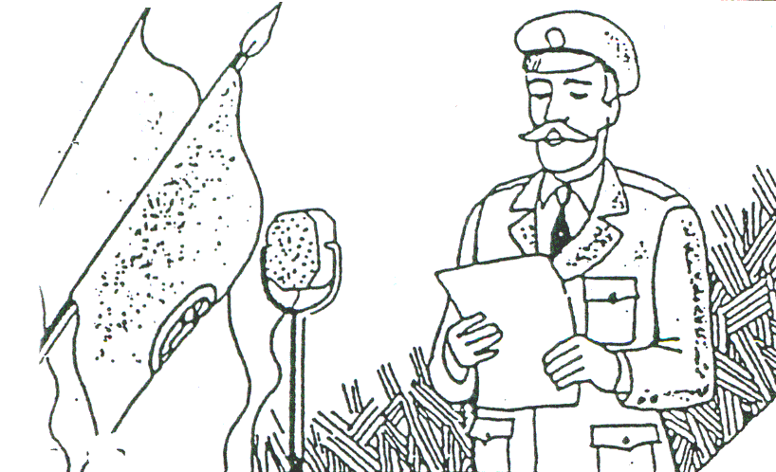 |  |  | ④  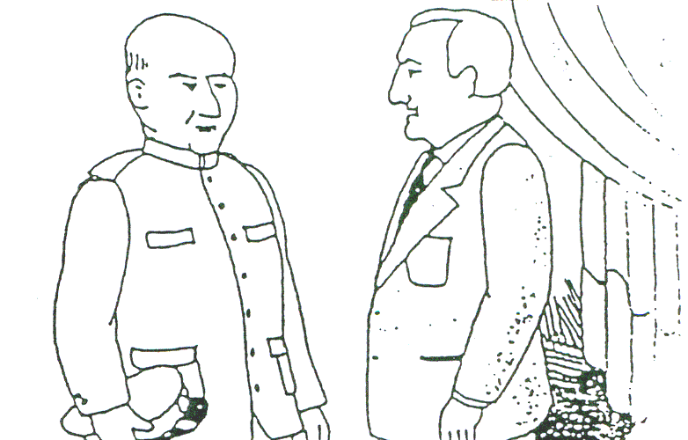
Passado algum tempo, o general Carmona foi eleito presidente da República e chamou para o governo o professor Oliveira Salazar. |  |  | Portugal começou então a ser dirigido por um governo que se manteve no poder algumas dezenas de anos.
Escola EB1/JI Prof. Doutor Alexandre Linhares Furtado
Turma n.º 49 – 4.º ano
Ficha de Estudo do Meio
Nome : ______________________________________ Data: ___ / ____ / ____



Completa as frases.
O general Gomes da Costa chefiou uma revolução no dia _____ de _______________ de _______. Esta revolução acabou por trazer aos Portugueses um novo governo.
Passado algum tempo o presidente _______________ ________________ chamou para o governo o professor ________________ ________________. Portugal começou a ser dirigido por um governo durante _______________ de _________.

Observa com atenção as imagens e investiga:
①  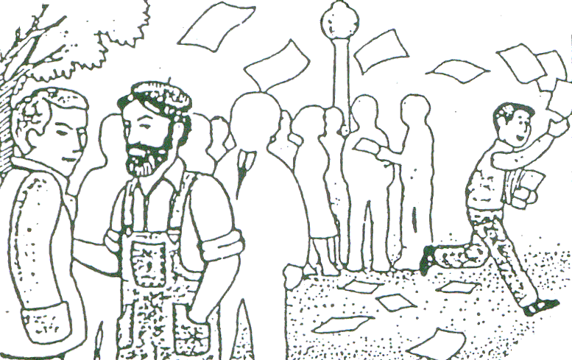 |  |  | ②  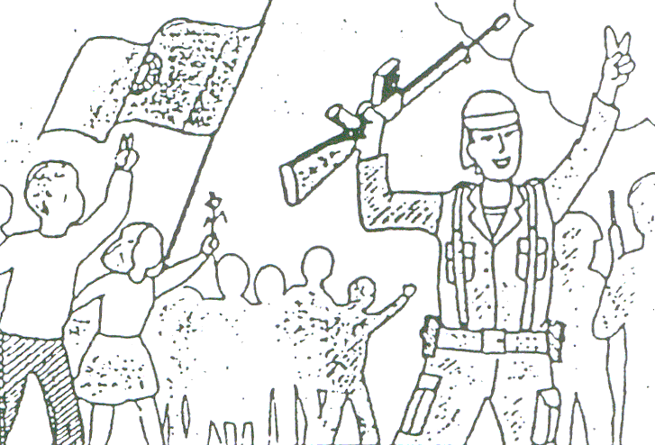
O tempo foi passando, mas os Portugueses continuavam a desejar viver em liberdade e em democracia. |  |  | No dia 25 de Abril de 1974, um grupo de militares revoltou-se e derrubou o governo.
③  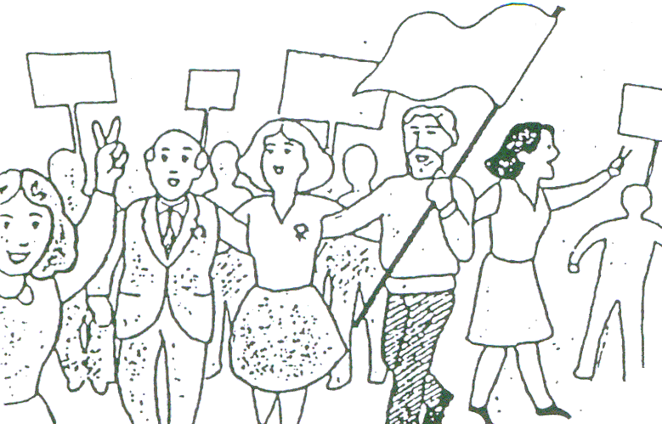 |  |  | ④  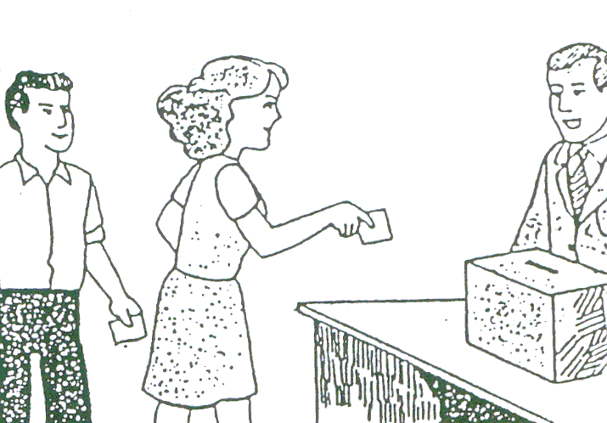
O 25 de Abril é, para os Portugueses, o símbolo da Liberdade e da Democracia. |  |  | Em democracia, o povo elege livremente os seus representantes no governo.

Completa as frases.
O dia ______ de ________________ de __________ trouxe, aos Portugueses, a __________________ que há muito desejavam.
Para os Portugueses o 25 de Abril é símbolo da _______________ e da _______________.
Em democracia, os representantes do povo são escolhidos pelo mesmo _______________.



Bom Trabalho!

